PREFEITURA MUNICIPAL DE RIBEIRÃO GRANDE- SP

CNPJ 67.360.446/0001-06
Rua Francisco Fhellipe de Lima, nº 40 – Ribeirão Grande – SP – 18.315-000
PABX: (15) 3544 8800 –

Departamento Administrativo/Financeiro – Coordenadoria de Compras/Licitações

Homologação / Adjudicação

PROCESSO Nº 1303/2014

Pregão Presencial 15/2014

OBJETO: AQUISIÇÃO DE MEDICAMENTOS PARA A REDE BÁSICA DE SAÚDE. PP 01/2014

HOMOLOGAÇÃO

- HOMOLOGO a decisão da COMISSÃO PERMANENTE DE LICITAÇÕES desta Prefeitura, conforme a tabela em anexo;
- A ASSESSORIA JURÍDICA, para elaborar contrato neste sentido, se necessário;
- A DIRETORIA DE FINANÇAS para providenciar a Nota de Empenho e respectivo pagamento;
- Após formalidades legais, arquive-se.

ADJUDICAÇÃO

CONSIDERANDO a decisão da COMISSÃO PERMANENTE DE LICITAÇÕES, optamos pela ADJUDICAÇÃO do presente:

EMPRESA: AGLON COMERCIO E REPRESENTAÇÕES LTDA CNPJ: 65.817.900/0001-71INSCRIÇÃO ESTADUAL: 415030758115 ENDEREÇO: AV. VISCONDE DE NOVA GRANDE, 1105 BAIRRO: VL GROSSLAUS CEP: 13617-400 CIDADE: LEME /SPFONE: - TOTAL: R$ 7.402,50(Sete Mil, Quatrocentos e Dois Reais e Cinqüenta Centavos)NºPRODUTOFabricanteAPRESENTAÇÃOQUANTIDADER$ UnitárioR$ Total13propatilnitrato 10mg comprimido FarmoquímicaComprimido23.5000,3157.402,50

RIBEIRÃO GRANDE, 30 de Abril de 2014.

___________________
Joaquim Brisola Ferreira
Prefeito

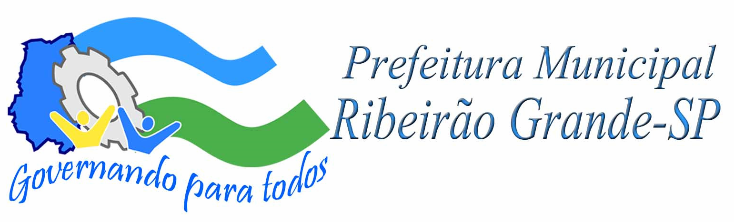
RESPEITO E TRABALHO

